**¿Que es el acné?**

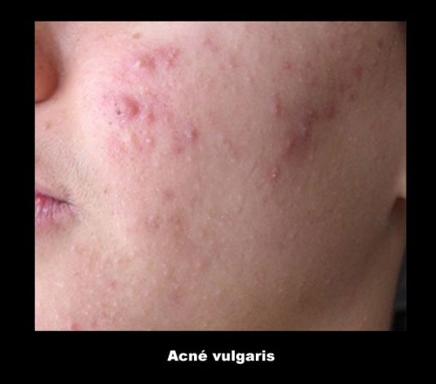

El acné es una enfermedad cutánea crónica del folículo pilosebáceo (formado por el folículo piloso -la zona de la piel donde se forma el pelo- y las glándulas sebáceas -las glándulas que rodean al folículo piloso y producen secreción grasa-), de causas múltiples y carácter autolimitado. Afecta principalmente a las zonas de la piel con mayor densidad de glándulas sebáceas, como la cara, el pecho y la parte superior de la espalda.

Desde el punto de vista clínico, la intensidad de la acné varía desde las formas más leves, en las que existen pocos comedones (quistes pilosebáceos dilatados que contienen sebo, epitelio queratinizado, bacterias y levaduras saprofitas) que curan sin cicatrización, hasta las formas graves y desfigurantes en las que se forman nodulos y fístulas en el seno de una intensa reacción inflamatoria.

**¿Que lo causa?**

La acné es una enfermedad inflamatoria de los folículos pilosebáceos de la cara, el cuello, el tórax y la parte superior de la espalda. Lo más habitual es que se presente por vez primera al comienzo de la pubertad, cuando la estimulación androgénica estimula la hiperproducción de sebo, con hiperqueratinización folicular, colonización por bacterias grampositivas (Propioni-bacterium acnes) e inflamación local. P. acnes provoca una respuesta inflamatoria a través de la síntesis de diversas sustancias extracelulares, como lipasas, proteasas, hialuronidasas y factores quimiotácticos.

La principal causa del acné es la **obstrucción de los poros de la piel**. El taponamiento puede desencadenarse por varios factores:

* Las glándulas segregan sebo en exceso.
* Los cambios hormonales que van asociados a la pubertad, el embarazo, la menstruación, el estrés o el consumo de **métodos anticonceptivos orales,** como la píldora.
* La utilización de algunos **cosméticos y productos para el cabello graso.**
* Algunos fármacos que contienen esteroides, estrógenos, testosterona o fenitoína.
* La sudoración excesiva.

**Clasificación**

* **Acné leve o grado 1:** las lesiones principales son comedones y hay menos de 5 inflamatorias en una mitad de la cara.
* **Acné moderado o grado 2:** hay entre 6 y 20 lesiones inflamatorias en una mitad de la cara.
* **Acné severo o grado 3:** hay entre 21 y 50 lesiones inflamatorias en un a mitad de la cara. Las áreas de piel afectada se extienden además de la cara, al torso y espalda.
* **Acné muy severo o grado 4:** hay más de 50 lesiones inflamatorias en una mitad de la cara. A este grupo pertenece el acné noduloquístico y el acné conglobata caracterizado por muchas lesiones nodulares grandes, dolorosas y lesiones pustulosas, junto con muchas pequeñas pápulas, pústulas y comedones.

### http://princetonhcs.kramesonline.com/Spanish/HealthSheets/51786.img

#### Por tipo de lesión

* **Acné comedón** o **comedoniano**: Sólo aparece la seborrea de la piel con numerosos comedones. Es la forma más leve.
* **Acné papuloso**: Gran cantidad de comedones, muchos de ellos inflamados. No aparecen, o lo hacen en pequeño número, las lesiones con pus.
* **Acné atrófico**: En ocasiones, un acné papuloso, sobre todo si es muy intenso, evoluciona dejando pequeñas oquedades y cicatrices en la piel
* **Acné conglobata** (Conglobato= pelotas o masas redondas): Se caracteriza por la presencia de numerosos comedones de gran tamaño, algunos de ellos dobles o triples, grandes abscesos con [fístulas](https://es.wikipedia.org/wiki/F%C3%ADstula) que los comunican entre sí, quistes y nódulos inflamatorios. La supuración es frecuente y en ocasiones abundante. En ocasiones se presenta asociado con otras enfermedades al parecer debido a un defecto del sistema inmunitario
* **Acné quístico**: Forma más grave de acné con comedones, pápulas y pústulas y, especialmente, nódulos inflamatorios, abscesos dolorosos indurados y quistes con costras ocasionales con sangre.
* **Acné queloideo**:

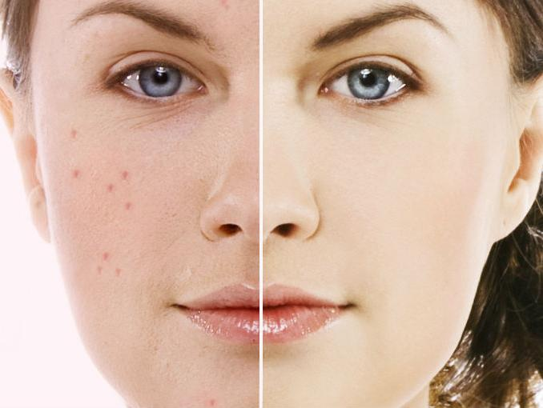

**Tratamiento**

Dado que las cicatrices de la acné nodular grave constituyen un importante problema social, la enfermedad debe tratarse siempre en sus fases iniciales.

Debe evitarse la exposición a cualquier sustancia sospechosa de causar o agravar la acné. El tratamiento farmacológico va dirigido a inhibir la secreción de sebo, la queratinización folicular y la inflamación. Los casos leves suelen responder satisfactoriamente al tratamiento tópico. En los casos moderados se usan con frecuencia antibióticos orales, mientras que el tratamiento oral con estrógenos, antiandrógenos y retinoides se reserva para los casos graves o resistentes.

El tratamiento sistémico debe prolongarse durante varios meses antes de poder juzgar la respuesta. Durante este tiempo, deben aplicarse preparados tópicos sobre las zonas afectadas para prevenir la aparición de nuevas lesiones.

***Tratamiento local***

El peróxido de benzoílo, que estimula la descamación y posee actividad bactericida, es el fármaco más utilizado. Parece ser que las formulaciones en gel son más eficaces que las cremas y lociones, pero también más irritantes. Lo habitual es comenzar el tratamiento con una aplicación a días alternos de un preparado al 2,5% o al 5%. Posteriormente, conforme vaya cediendo la reacción irritativa inicial, la frecuencia de aplicación puede irse aumentando de forma gradual.

Se afirma que la tretinoína es más eficaz que el peróxido de benzoílo en los casos con un componente comedoniano, pero es también mucho más cara. La tretinoína estimula el recambio metabólico de las células epiteliales e inhibe de esta forma la hiperqueratosis folicular. Es menos eficaz en los casos de acné inflamatoria, en los que conviene asociar además un antibiótico (local o sistémico) o un preparado tópico de peróxido de benzoílo. La tretinoína provoca un grado variable de irritación, que se agrava con la exposición a la luz ultravioleta.

Los antibióticos tópicos, como la eritromicina o la clindamicina, se utilizan ampliamente en el tratamiento de la acné inflamatoria. Por lo general, el tratamiento antibiótico debe prolongarse durante dos o tres meses antes de que se aprecien los primeros efectos favorables.

Los preparados de azufre, también bactericida y estimulante de la descamación, siguen utilizándose todavía en el tratamiento de la acné, generalmente en formulaciones que incorporan el ácido salicílico como queratolítico. Estos preparados, no obstante, se consideran anticuados en muchos países, pues las pruebas sobre su eficacia son insuficientes y existen en la actualidad otros medicamentos más fiables.

***Tratamiento sistémico***

La posibilidad de administrar estrógenos, antiandrógenos o retinoides por vía oral debe plantearse únicamente cuando haya fracasado el tratamiento tópico - o el tratamiento oral con antibióticos - o una forma grave de acné nodular amenace con producir cicatrización importante. Estos fármacos debe prescribirlos únicamente el dermatólogo.

La respuesta clínica a los antibióticos sistémicos no depende probablemente sólo de la acción antimicrobiana. Las penicilinas, por ejemplo, no suelen ser eficaces más que en las foliculitis provocadas por bacterias grampositivas, a pesar de tener también acción bactericida frente a *P.* *acnes.* La tetraciclina debe administrarse en dosis de 1 g diario (2 g diarios en los pacientes con acné grave) durante los dos primeros meses, momento a partir del cual, y de acuerdo con la respuesta clínica observada, es posible disminuir la dosis o incluso suspender el tratamiento. La duración del tratamiento depende de la respuesta clínica; en ocasiones, es preciso prolongar el tratamiento antibiótico por vía oral durante muchos meses. Se ha descrito que la aparición de resistencias es menos probable con los nuevos derivados tetraciclínicos, como la minociclina, de semivida prolongada y que se administra en dosis de 50 a 100 mg diarios. Las tetraciclinas pueden interferir con el metabolismo de los anticonceptivos orales; se recomienda, por tanto, utilizar un método anticonceptivo de barrera mientras dure el tratamiento. Cuando las tetraciclinas están contraindicadas suele recurrirse a la eritromicina. Otra alternativa es la asociación de trimetoprima y sulfametoxazol, pero puede provocar importantes efectos secundarios, como exantema o agranulocitosis.

Los estrógenos y los antiandrógenos, que consiguen remisiones clínicas como consecuencia de disminuir la secreción de sebo, pueden utilizarse para complementar el tratamiento antiacneico específico, pero su uso debe quedar restringido a las mujeres, dada su acción feminizante. Los anticonceptivos orales mixtos suelen ser eficaces cuando se administran en las dosis habituales. En ciertos países se utilizan medicamentos que contienen noretisterona porque, al elevar las concentraciones séricas de la globulina de fijación de las hormonas sexuales, disminuyen las concentraciones plasmáticas de testosterona libre. Según algunos estudios, son más eficaces los antiandrógenos como la ciproterona o la clormadinona, asociados al estrógeno etinilestradiol (para garantizar la acción anticonceptiva).

La isotretinoína, un derivado del ácido retinoico de efecto inhibidor más potente sobre la producción de sebo, es actualmente el tratamiento más eficaz para la acné quística grave, aunque muy caro. Tiene el inconveniente de que provoca con frecuencia signos de hipervitaminosis A (queilitis, xeroftalmía, xerosis generalizada, prurito y paroniquia) y, sobre todo, que tiene un efecto teratógeno potente y bien demostrado en el ser humano. Por lo tanto, es obligado descartar la posibilidad de un embarazo antes de administrar la isotretinoína, y emplear un método anticonceptivo eficaz desde 4 semanas antes de iniciar el tratamiento hasta 4 semanas después de haberlo terminado. Si, a pesar de estas precauciones, la paciente se quedara embarazada, el riesgo de malformaciones fetales graves es elevado.

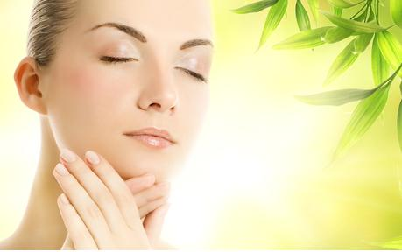Tratamiento con BM y BEM

***Rastrear en búsqueda de la (B) Propionibacterium acnes*** que es un bacilo Gran-positivo

**FITOTERAPIA Y ALIMENTACIÓN ORTOMOLECULAR**

Equinácea, papaya*,* mucílagos (lino, malva, llantén, ispágula, malvavisco y zaragatona)*,* o que contenganaceite de onagra, harpagofito o crisantelo,el tilo, el saúco, la bardana y la borraja*,* hoja de la berza o col, zanahoria, cola de caballo, árnica y uvas.

Alimentos perjudiciales: aceites hidrogenados, alimentos fritos o precocinados, bebidas azucaradas, grasas saturadas, hidratos de carbono simples, leche y sus derivados.

Alimentos beneficiosos: aguacate, albaricoques, cereales integrales, frutas amarillas, frutos secos, germen de trigo, hortalizas, limón, mango, papayas y soja.

Complementación ortomolecular: ácidos grasos esenciales, los minerales cromo, selenio y zinc, y las vitaminas A, B6 y E.

|  |
| --- |
| * DESINTOXICACIÓN CELULAR |
| * PARALELAMENTE A LA DESINTOXICACIÓN CELULAR ALIMENTAR LOS TEJIDOS Y MÚSCULOS |
| * VITAMINA C * UN BUEN COMPLEJO DE AMINOÁCIDOS |
| * COMPLEJO DE MINERALES Y VITAMINAS |
| * HIDROTERAPIA |

**Homeopatía**

Es necesario primero encontrar el simillimum de cada persona, para que actúe en profundidad.

* Kalium Bromatum
* Hepar Sulfur
* Pulsatilla
* Silicea
* Cortisona
* Conium Maculatum
* Ledum Palustre
* Belladona
* Calendula T.M.
* Psorinum
* Hydrocotyle asiatica
* Sulphur iodatum
* Kalium arsenicosum
* Tuberculinum residuum
* Staphylococcinum
* Carbo animalis
* Natrum muriaticum